Como eliminar registros en 4 simples pasos:

Paso1) Ingrese al sitio como administrador mediante la opción de “Administración” del menú principal,

Email: contacto@genealogiachilenaenred.cl
Contraseña: Abcd2016

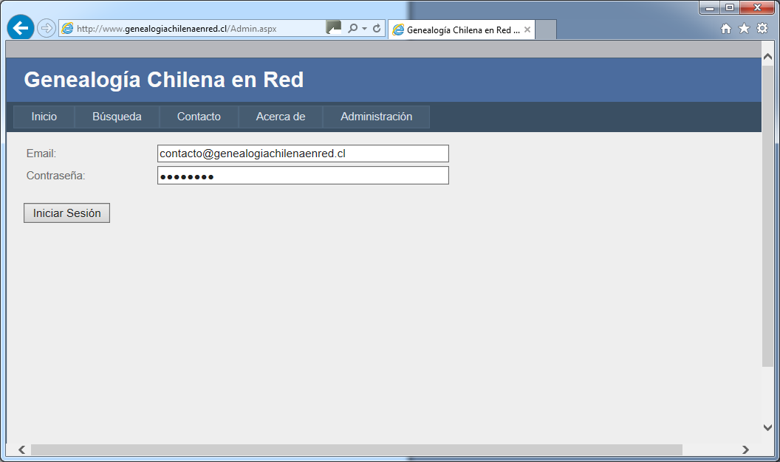
Paso 2) Ubique el registro mediante la busqueda del sitio.
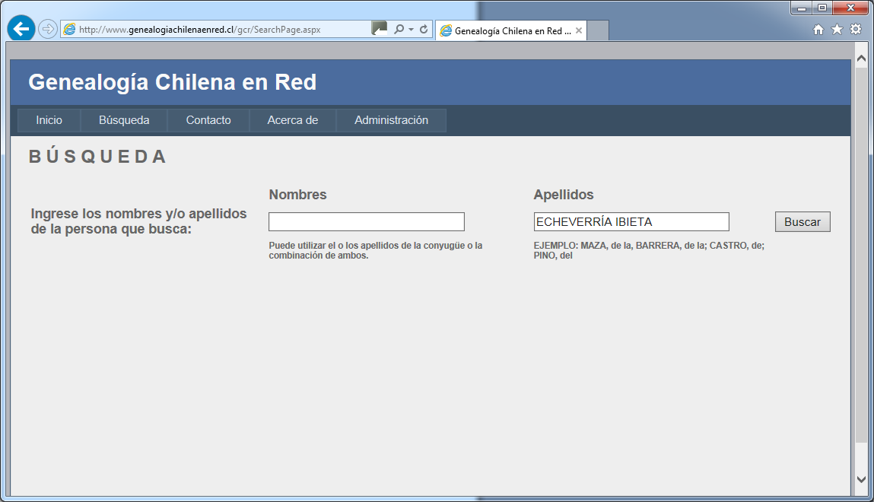

Paso 3) Ya que estamos en modo de administración aparecerá un botón que permite [Eliminar] el registro actual.
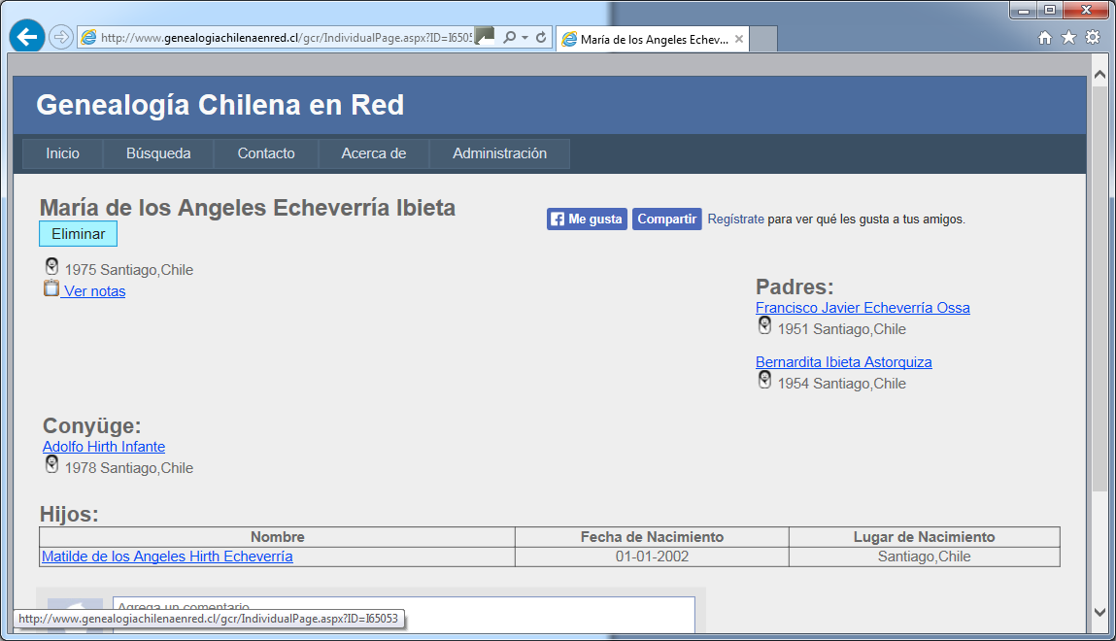

Paso 4) Una vez que haya eliminado todos los registros que desea, finalice la sesión en la opción de Administración.

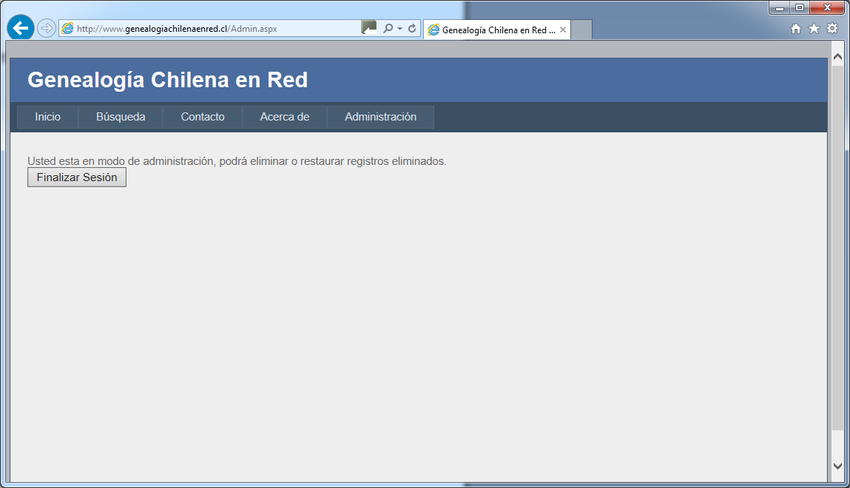

Para los usuarios normales del sitio, los registros eliminado no serán visibles. No apareceran en los resultados de las busquedas.
Si alguien ingresa mediante un resultado de Google directamente a la página del individuo aparecerá un mensaje que indica “Este registro ha sido eliminado”.
La eliminación mediante este método es permanente, aunque el sitio sea actualizado desde PAF.

